供应商资格审查资料提交格式
一、在中华人民共和国境内依法注册的法人或非法人组织（提供中华人民共和国境内行政管理部门登记的主体资格证书（包括但不限于营业执照、事业单位法人证书、社会团体法人登记证书等））；
请在此插入扫描件
二、企业信誉：未被人民法院列为失信被执行人、重大税收违法失信主体，提供信用中国（www.creditchina.gov.cn）截图，以网站查询结果为准；
请在此插入扫描件（以下为查询步骤及示例）
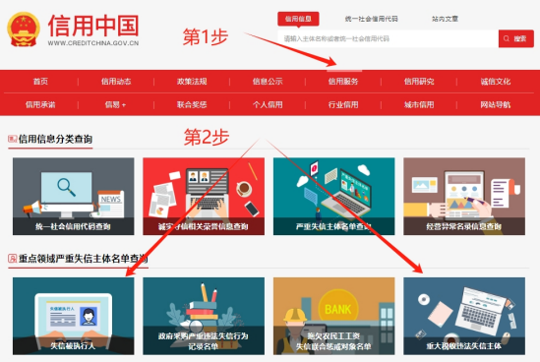
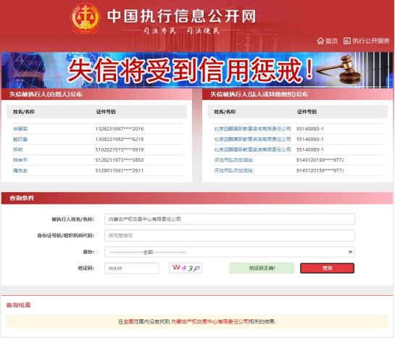
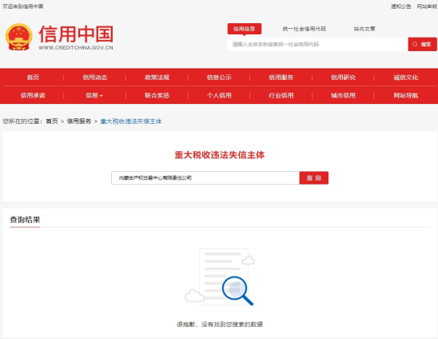
三、供应商的法定代表人或负责人为同一人或者存在控股、管理关系的不同供应商，不得参加同一标段或者未划分标段的同一采购项目竞价（提供承诺函）；
插入签字盖章后的扫描件（示例如下）
承诺函
通辽市丰源供水有限公司（采购人）：
我公司承诺满足以下要求：
供应商的法定代表人或负责人为同一人或者存在控股、管理关系的不同供应商，不得参加同一标段或者未划分标段的同一采购项目竞价。
如出现违法上述承诺内容的情况，采购人有权取消成交供应商的成交资格。
特此承诺。
供应商全称（加盖公章）：
法定代表人或代理人签字或签章：
年 月 日

四、提供近三年（2021年1月1日至报价截止之日，以合同签订日期为准）1份类似电磁流量计校准服务业绩合同；
请在此插入扫描件
五、提供原流量计厂家合作授权等证明文件；
请在此插入扫描件
六、《竞价授权报名表》按要求填写完整；
 | 插入盖章后的扫描件（按以下格式要求填写完整）
 | 竞价授权报名表
本人__________（身份证号：__________）系__________（供应商全称）的法定代表人/负责人，现委托__________（身份证号：__________）为我公司代理人。代理人根据授权，以我公司名义参加通辽市丰源供水有限公司2024年木里图供水工程电磁流量计校准服务项目【网上竞价】【第1次重新采购】（项目编号：QT304524060976）一切采购活动中的资格审查资料的签署、澄清、说明、补正、递交、撤回、修改和处理有关事宜，其法律后果由我公司承担。我公司针对本项目，做出如下承诺：
1、我公司提供工程、货物或服务质量标准符合公告要求，完全能满足采购人要求，如若无法满足要求，我公司将对此负全部责任。
2、若我公司成交，将按要求在成交通知书发出后3个工作日内向采购组织方交纳服务费，否则采购组织方有权从我公司报价保证金中扣除。
3、我公司与采购人不存在可能影响采购公正性的利害关系。
法定代表人/负责人身份证正面 |  | 法定代表人/负责人身份证反面
代理人身份证正面 |  | 代理人身份证反面
供应商详细通讯地址（服务费发票/成交通知书按此地址邮寄）
代理人姓名
代理人联系方式
E-mail（电子邮箱）
服务费发票类型（增值税专用发票/增值税普通发票）
供应商（加盖公章）：
日期：

七、《分项报价表》按要求填写完整。
序号 | 厂家 | 安装管径（mm） | 数量 | 单价报价最高限价（元） | 单价报价（元） | 总价报价（元）
1 | 开封百特流量仪表有限公司 | DN200 | 20 | 2,400.00
2 | 开封百特流量仪表有限公司 | DN250 | 1 | 2,500.00
3 | 开封百特流量仪表有限公司 | DN300 | 2 | 2,600.00
4 | 杭州泉泰阀门有限公司 | DN400 | 2 | 2,800.00
5 | 杭州泉泰阀门有限公司 | DN500 | 2 | 2,900.00
合计（元）

注：
1、供应商应在报价截止时间前将以上资料扫描为一个文件（要求提供原件的扫描件或复印件加盖公章扫描件）并按采购公告要求线上递交。
2、扫描文件命名要求：“项目编号+单位名称”。
3、以上格式仅供参考，供应商须仔细阅读网上竞价公告中的供应商资格审查标准，并按要求将所有供应商资格审查资料制作于本格式中，如有遗漏，导致的相应后果由供应商自行承担。

